# Тест по Решаване на проблеми с ИКТ

# Вариант III

Състояние на настоящия учебен материал:

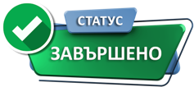

1. Какво включва **етапът** на **Тестване** от **жизнения цикъл** на **информационна система**?
   1. Изискванията се анализират, структурират и описват в детайли
   2. Идентифицират се нуждите на потребителите и функциите на ИС
   3. Дизайн на потребителски интерфейс и база данни
   4. Системата се тества
2. Каква е **задачата** на **тест инженера**?
   1. Пише кода и анализира функционалностите
   2. Проектира системата и взема решения за технологиите
   3. Тества софтуера и гарантира качеството
   4. Събира и анализира изискванията на клиента
3. Какво представлява **етапът** на **разпадане (adjourning)** от **модела** на **Брус Тъкман** за **формиране на екип**?
   1. Висока продуктивност
   2. Конфликти и напрежение
   3. Приключване на проекта
   4. Хармонизиране на екипа
4. Коя **техника** за **генериране** на **идеи** представлява **свободно изказване на идеи без критика**?
   1. Мисловни карти (Mind Maps)
   2. Мозъчна атака (Brainstorming)
   3. Шест мислещи шапки (Six Thinking Hats)
5. Каква е **задачата** на **изпълнителя на проект** в **Waterfall модела (Моделът на водопада)**?
   1. Включва всяка изпълнителна задача по проекта
   2. Следва инструкциите от ръководителя на проекта
   3. Участва в разработката, тестването и внедряването
   4. Всичко изброено
6. Каква е **задачата** на **разработчика** в **Scrum модела**?
   1. Изгражда и тества софтуера
   2. Отговаря за продукта и приоритизира задачите
   3. Следи за правилното прилагане на Scrum принципите
   4. Всичко изброено
7. Какво е **Планиране на спринт (Sprint Planning)**?
   1. Кратко описание на нужда или изискване от гледна точка на потребителя
   2. Избиране на задачи и планиране за следващите 2-4 седмици
   3. Списък със задачи и изисквания, които трябва да бъдат изпълнени в проекта
   4. Времеви период (от 1 до 4 седмици), в който екипът работи по определен брой задачи
8. Какво представлява **матрицата на риска**?
   1. Списък с всички служители в проекта
   2. Диаграма, която показва разходите по проекта
   3. Таблица, която визуализира вероятността и последствията от риск
   4. График за дейностите по проекта
9. Кое от изброените разглежда **силните** и **слабите страни** на **проекта**, **възможностите** и **заплахите** на **външната среда**?
   1. SWOT анализ
   2. Мозъчна атака (Brainstorming)
   3. Въпросници
10. Кое от изброените е част от **основните рискове** в **софтуерното инженерство**?
    1. Технически рискове
    2. Проектни рискове
    3. Операционни рискове
    4. Всичко изброено
11. Каква задача изпълнява **шината (Bus)** на **процесора**?
    1. Извършва основни аритметични и логически операции
    2. Данните се пренасят между процесора и останалите компоненти на компютъра
    3. Координира и управлява изпълнението на инструкциите в процесора
    4. Определя архитектурата на процесора
12. Коя **памет** **временно** съхранява **данни** и **програми**, с които **компютърът** работи в **момента**?
    1. ROM
    2. RAM
    3. SSD
    4. HDD
13. Кое е **вярно** за **звуковата карта (Sound Card)**?
    1. Отговаря за обработката на изображения и видео
    2. Позволява свързването с интернет
    3. Отговаря за обработката на аудио сигнали
    4. Позволява допълнително съхранение на данни
14. Кое е вярно за **програмния софтуер**?
    1. Предназначен е за изпълнение на конкретни задачи от потребителя
    2. Управлява хардуера на компютъра
    3. Използва се за разработка на нови програми
15. Какво прави следният **скрипт**?

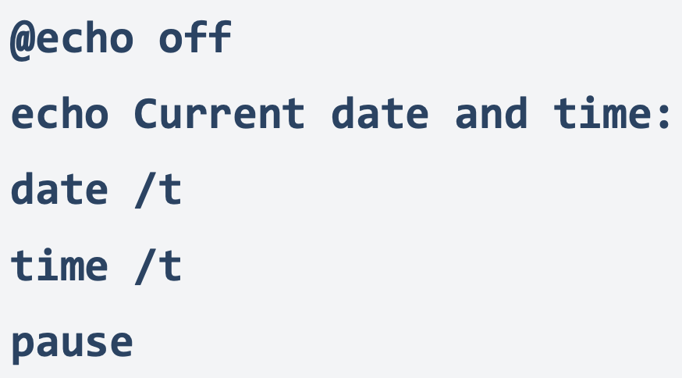

* 1. Показва текущия час
  2. Показва компютърната конфигурация
  3. Показва текущата дата и час
  4. Нищо

1. Какво трябва да направим при **цитиране** на **чужда информация**?
   1. Цитираният текст не трябва да се отличава от останалата информация
   2. Посочим името на автора и източника на информация
   3. Не посочваме източника на информация
   4. Парафразираме текста, без да е необходимо да посочваме автора
2. Подредете по последователност **етапите** на **разработването** на **информационна система**.

|  |  |
| --- | --- |
| 1 |  |
| 2 |  |
| 3 |  |
| 4 |  |
| 5 |  |
| 6 |  |

* 1. Имплементация
  2. Анализ на изискванията
  3. Внедряване
  4. Събиране на изисквания
  5. Проектиране
  6. Тестване

1. Избройте поне **два** различни **модела** за **разработка** на **проект** – посочете кой е **последователен** и кой **гъвкав**.

..........................................................................................................................................................................................................................................................................................................................................................................

1. Дайте поне **един** пример за **система**, подпомагаща **управлението** на **проекти**. Напишете върху каква **платформа** работи (уеб или вид операционна система).

.....................................................................................................................................................................................

1. Свържете **етапа** от **анализ** на **риска** с неговото **описание**, като попълните **таблицата**.

|  |  |
| --- | --- |
| 1. Идентифициране 2. Оценяване 3. Разработване 4. Мониторинг | 1. Постоянно наблюдение и коригиране на плана за управление 2. Описва вероятност и последствия 3. Предприема мерки за избягване, намаляване и приемане на риска 4. Откриване на потенциални заплахи за проекта |

|  |  |
| --- | --- |
| 1. |  |
| 2. |  |
| 3. |  |
| 4. |  |

1. Избройте поне **три запаметяващи устройства**.

.................................................................................................................................................................................................................................................................................................................................................................................................................................................................................................................................................................................

1. Дайте поне **един** пример за **софтуерно пиратство**.

...........................................................................................................................................................................................